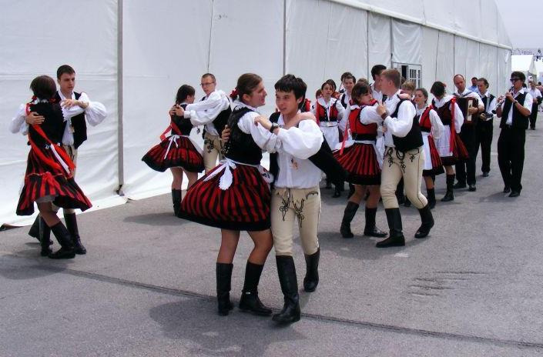

COMUNICAT DE PRESĂ

Cu sprijinul Institutului Cultural Român de la Tel Aviv şi al Departamentului pentru Relaţii Interetnice, Guvernul României, ansamblul folcloric „Albăstrița/Búzavirág” din Braşov participă la Festivalul Internaţional de dans de la Karmiel, din nordul Galileei, Israel.
La ediţia din acest an, organizatorii festivalului au invitat ansamblul folcloric ”Albăstrița/Búzavirág”, care, în perioada 1990-2011, a participat constant la majoritatea manifestărilor de gen din România, fiind un invitat permanent al Muzeului Satului ”Dimitrie Gusti” și Muzeului ”Țăranului Român”, București. De asemenea, în palmaresul grupului figurează numeroase premii obținute la festivalurile internaționale din țările balcanice, precum și Slovacia, Germania, Austria, Ungaria și Turcia.
Existența (neîntreruptă de 62 de ani) si activitatea ansamblului „Albăstrița/Búzavirág” sunt strâns legate de oraşul Brașov şi împrejurimile acestuia. Fondatorul ansamblului a avut o viziune specială asupra necesității conservării valorilor patrimoniului cultural (cântece, balade, dansuri, costume) din Țara Bârsei, îmbinând cu succes culegerea, valorificarea și conservarea culturii tradiționale specifice acestei regiuni geografice caracterizate prin multiculturalitate, bazată pe conviețuirea de secole a românilor, maghiarilor, germanilor, bulgarilor, grecilor, evreilor și armenilor. În toată această perioadă, repertoriul ansamblului a fost lărgit și diversificat, ajungându-se la prezentarea a 7 suite de dansuri populare pentru perechi mixte și 4 suite pentru fete.

În cadrul Festivalului de la Karmiel, ansamblul va prezenta dansuri tradiţionale maghiare şi româneşti din Ţara Bârsei, în costume reprezentative pentru cele două comunităţi.
Ediţia 2011 a festivalului va avea loc în perioada 12-14 iulie în diverse perimetre special amenajate din oraşul Karmiel (Amfiteatrul mare; Baruch Center - spectacol 12 iulie, orele 23:55 -, străzile oraşului Karmiel etc). Acest eveniment este cea mai mare manifestare de gen din Israel: reunește anual cca. 5 000 de dansatori din Israel și alte țări ale lumii, precum și un public de cca. 250 000 de persoane, la spectacole, workshop- urile și cursurile pentru public, bazar.
Programul complet al festivalului, mai multe informaţii: http://www.karmielfestival.co.il/, www.icr.ro/albastrita_ro

